Universidad Escuela Colombiana de Ingeniería Julio Garavito

Desarrollo Orientado por Objetos
DOPO

Presentado por:
Wilson Steven Mendivelso Sanabria
David Santiago Garzon Rodriguez

Docente:
María Irma Diaz Rozo

Refactorización:
Antes de iniciar con los miniCiclos que pide el Ciclo2, vemos viable refactorizar un poco el código para lograr los siguientes objetivos:

- Si hay más de cierta cantidad de ruedas, las siguientes ruedas se posicionan debajo y el tamaño de la slotMachine crece para permitir poner más ruedas.
- Los símbolos que aparecen en la rueda no sean solo círculos, sino que sean triángulos y rectángulos.
- Nueva animación de victoria.

- Se le añadió una base negra a la SlotMachine:
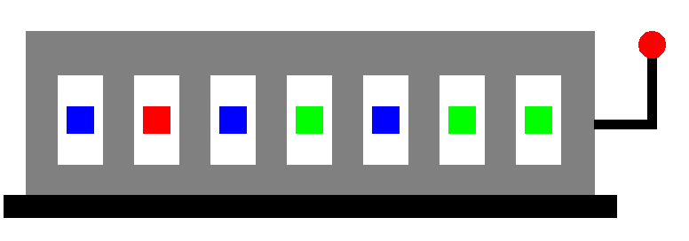
Ahora si se borra una rueda, todo se reajusta para que la maquina siga teniendo su premisa inicial de que los espacios entre ellos no sean constantes:
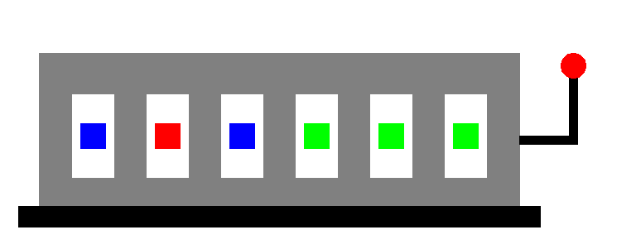
En este caso se borró la quinta rueda.
- Actualmente este es el limite de la slotMachine sin que se salga de la ventana:
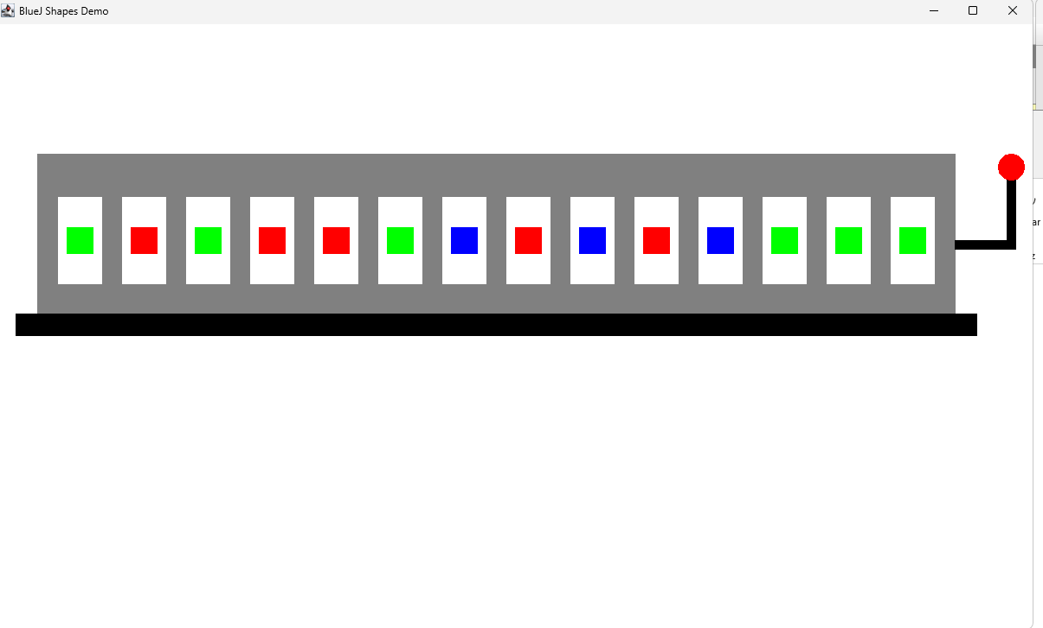
Pero, en el enunciado original, se deberían poder tener hasta 50, por tanto es necesario refactorizar buena parte del código para que todo siga funcionando correctamente y que se puedan añadir nuevas ruedas debajo:
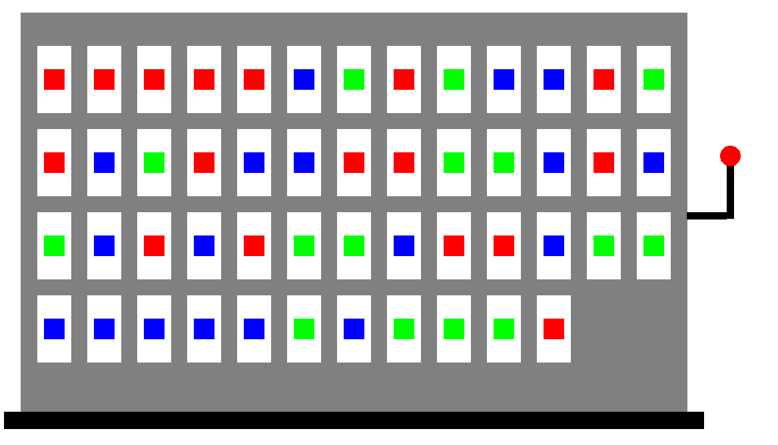
En este caso se ven las 50 entradas máximas que debería poder tener la maquina.

Para el tema de los símbolos, es necesario refactorizar varias partes del código, la primera, es necesario crear

